PROJEKAT IZ  
SENZORA I AKTUATORA

NAZIV PROJEKTA:

Stabilizator za kameru po dve ose.

TEKST ZADATKA:

Ručni stabilizator kamere.

MENTOR PROJEKTA:

Prof. dr Bajić Jovan

PROJEKAT IZRADILI:

Ubavić Petar EE 156/2019

Ikić Jovan EE 195/2019

DATUM ODBRANE PROJEKTA:

upisati najpribližniji poznati datum u trenutku štampanja konačne verzije

Sadržaj

1. Uvod 3

2. Analiza problema 4

3. Proračuni i simulacioni rezultati 5

3.1 Proračun za obrtni moment motora 5

2.3 Proračun ugla 7

4. Opis detalja predmeta projekta 8

4.1. MPU6050 žiroskop i akcelerometar 8

4.2. Servo motori 10

4.3. Mikrokontroleri 11

4.4 PID regulacija 12

4.5 Kalman filtar 14

4.4. Slika uređaja u krajnjem stadijumu izrade 15

5. Rezultati testiranja 17

5.1 Rezultati testiranja senzora MPU 6050 17

6. Zaključak 18

7. Literatura 19

# Uvod

Tema projekta je izrada ručnog stabilizatora kamere, koji se koristi prilikom snimanja filmova ili muzičkih spotova. Svrha uređaja je da ublaži nagle pokrete snimatelja.Npr. hodanje ili trčanje tako da se na samom snimku ne vide “trzaji”, koji tom prilikom nastaju. Takođe jedna od potencijalnih primena ovakvog uređaja je na dronovima i bespilotnim letelicama, kako bi se ublažile vibracije i turbulencije koje nastaju prilikom rada i letenja same letelice. Na tržištu već postoje ovakvi uređaji koji mogu da stabilizuju po sve tri ose. Uređaj kojim se bavimo u ovom projektu može da stabilizuje po dve ose (X, Y). Na slici 1. Može se videti već postojeći ručni stabilizator kamere. U poglavlju 2 rečeno je nešto više detalja o cilju projekta i ukratko su navedene komponente koje su korišćene. Proračuni za dimenzije aktuatora su dati u trećem poglavlju. Detaljniji opis korišćenih komponenti, kao i slike gotovog uređaja datisu u četvrtom poglavlju.

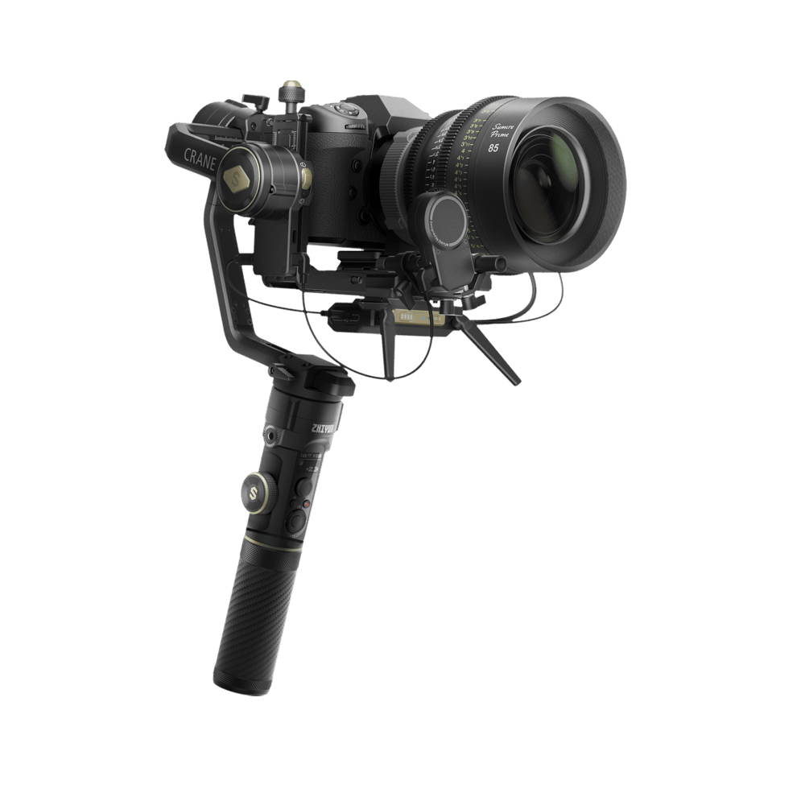  
*Slika 1. profesionalni stabilizator kamere [1]*

# Analiza problema

Glavni cilj ovog projekta je razvoj uređaja koji će, platformu na kojoj se nalazi kamera držati uvek u vodoravnom položaju, iako se sam uređaj naginje tj. menjamo ugao držanja. Na samom uređaju nalaze se integrisani žiroskop i akcelerometar MPU6050. Ovaj čip daje informaciju o položaju uređaja mikrokontroleru, na osnovu ovih informacija mikrokontroler upravlja servo motorima koji treba da drže kameru stabilnom. Servo motori korišćeni u ovoj realizaciji imaju oznaku S90. Ovi servo motori su korišćeni zbog svoje kompaktnosti, male cene i zbog male strujne potrošnje, tako da se mogu spojiti direktno na izlazne pinove mikrokontrolera.

Ovakav izbor motora nebi bio adekvatan prilikom realizacije stabilizatora za profesionalnu upotrebu jer opterećenje pod kojim motori mogu da rade nije dovoljno veliko za profesionalne kamere koje mogu da teže i do 650 grama. Još jedna mana ovih motora je ta što su ograničeni pozicijom do koje mogu da odu. Tako da za uglove veće od 90 stepeni motor nebi mogao da drži kameru stabilnom. Mnogo bolji izbor motora bi bio takozvani “gimbal” motor. Ovo je DC motor bez četkica. Mana ovih motora je što su skupi i upravljanje njima je komplikovanije jer zahtevaju dodatna drajverska kola, zbog velike strujne potrošnje koja ide i do nekoliko ampera u zavisnosti od veličine i snage samog motora. Takođe potreban je dodatni senzor za merenje tačnog položaja rotora. U tu svrhu se najčešće koriste senzori na bazi holovog efekta. Da bi ovaj senzor radio, na rotor motora se mora postaviti stalni magnet. Prednosti ovakvih motora jesu veoma male vibracije koje stvara prilikom rada, kao i “glatki” pomeraji rotora i veće opterećenje koje mogu da podnesu.

# Proračuni i simulacioni rezultati

## 3.1 Proračun za obrtni moment motora

Snagu i veličinu motora možemo da proračunamo tako što ćemo uzeti najzahtevniji položaj u kom se motor može naći, po pitanju opterećenja koje mu se nalazi na vratilu. Treba uzeti u razmatranje maksimalno opterećenje na vratilu motora. To će se desiti kad rotiramo uređaj oko X ose za približno 90 stepeni, zato što tada najopterećeni motor nosi jednu platformu i jedan servo motor. Takođe nam je od značaja i brzina odziva motora, motor mora biti dovoljno brz da isprati da naše pomeranje. U suprotnom platforma nebi bila stabilna. Brzina odziva našeg motora je 0.14 sec/60 stepeni (4.8V). Ovakva brzina nam odgovara, ali bilo bi poželjno da je ovo vreme što manje. Što se tiče obrtnog momenta, servo motor je u suštini običan DC motor sa četkicama koji ima povratnu spregu. Proračun za obrtni moment je dat u jednačini 1.

*(1)*

Gde je τ obrtni moment, F sila kojom delujemo na ruku, a to je u stvari težina tereta, lruke dužina ruke a ugao između vektora sile i vektora kraka poluge. U našem uređaju je to 90 stepeni,pa se proračun svodi na:

(2)

Dužina ruke kojom pomeramo platformu je oko 8cm, masa tereta koji će biti balansiran je približno 300 grama plus 55 grama kolko teži jedan servo motor (SG5010), koji je optimalan izbor za ovu primenu. Težina tj. sila koja deluje na platformu, a samim tim i na motore, je proračunata u jednačini (3).

(3)

Najbolji odabir motora bio bi Maxon kataloškog broja 148867. Ovaj motor ima nominalni obrtni moment od 0.177 Nm i nominalnu brzinu obrtanja vratila od 6940 obrtaja po minuti. Sam motor ima masu od 480 grama. Ovo je običan DC motor sa četkicama koji radi pri naponu od 24V i ima strujnu potrošnju od 6A.

Za upravljanje ovim motorm treba nam dodatni drajver (H most, npr. DRV8873), pošto su napon i strujna potrošnja preveliki za arduino. Uzimajući u obzir masu samog motora i još dodatno masu kamere koju bi trebalo da drži, možemo proračunati maksimalni obrtni moment, kojim će motor biti opterećen, koristeći jednačine (3) i (2). Dobijamo da maksimalni obrtni moment kojim će vratilo motora biti opterećeno iznosi 1.2 Nm zaokružimo to na 2 Nm zbog sigurnosti. Jasno vidimo da to premašuje mogućnosti našeg motora. Zato je potrebno da na vratilo motora dodamo redukciju koja će usporiti brzinu obrtanja motora za 11.3 puta, a povećaće njegov obrtni moment. Najveća mana ovog motora je njegova cena koja iznosi oko 500 evra.

## Proračun ugla

Za informaciju o uglu koristi se gotova funkcija (dmpGetYawPitchRoll) iz Arduino biblioteke: MPU6050_6Axis_MotionApps20.h. Ova funkcija kao argumente prima kvaternion vektor i gravitacioni vektor, na osnovu toga, i pomoću Atan2 funkcije proračunava ugao pod kojim se nalazi senzor. Na slici 3.1 prikazan je kvaternion vektor unutar trodimenzionalnog prostora.

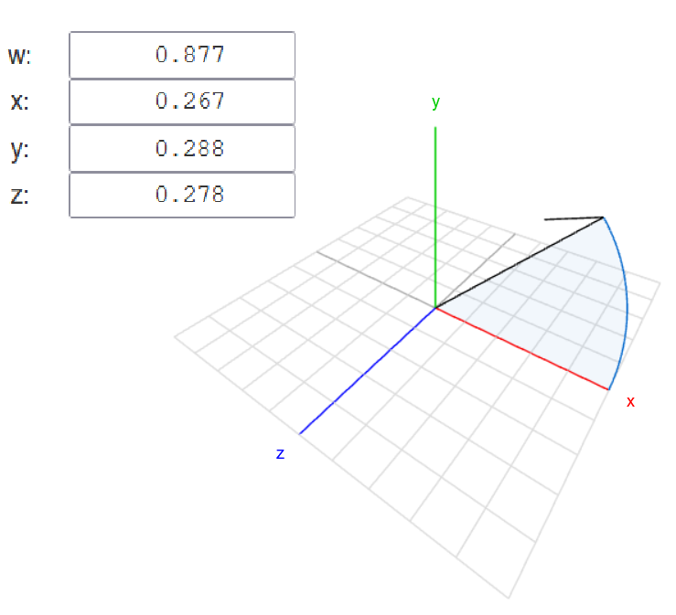

*Slika 3.1: Kvaternion vektor unutar 3D koordinatnog sistema*

# Opis detalja predmeta projekta

## MPU6050 žiroskop i akcelerometar

Princip rada MPU6050 žiroskopa i akcelerometra zasniva se na radu MEMS (Micro-Electro-Mechanical-System) senzora. MPU6050 u sebi ima više senzora, u ovom projektu od značaja su žiroskop i akcelerometar.

Princip rada akcelerometra bazira se na kondenzatorima sa promenljivom kapacitivnošću.

Akcelerometar se sastoji od fiksnih elektroda i mase koja se nalazi na mikro oprugama i može da se kreće. Prilikom ubrzanja tela, elektrode mase se kreću i sa fiksnim elektrodama stvaraju promenljivi kondenzator. Ova promena u kapacitivnosti biće srazmerna ubrzanju tela. Na slici 4.1 možemo videti unutrašnju mikrostrukturu akcelerometra. MPU6050 je digitalni senzor

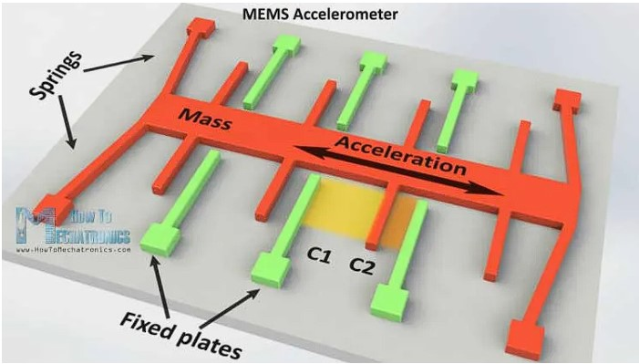  
 *Slika 4.1: unutrašnja struktura akcelerometra[2]*

Žiroskop dobijamo kada bi strukturu akcelerometra postavili na platformu koja osciluje.

Tada bi se, u slučaju ugaonog pomeraja usled Koriolisovog efekta, masa akcelerometra pomerila i menjala bi kapacitivnosti kondenzatora koji se formiraju između fiksnih elektroda i elektroda mase koja se pomera. Na slici 4.2 može se videti unutrašnja struktura žiroskopa.

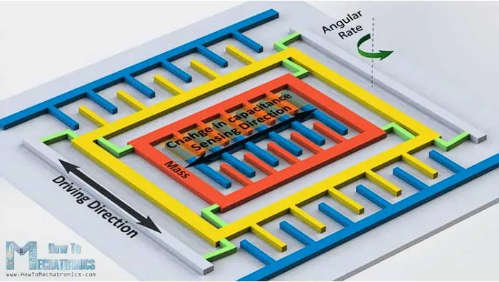

*Slika 4.2:Unutrašnja struktura žiroskopa [3]*

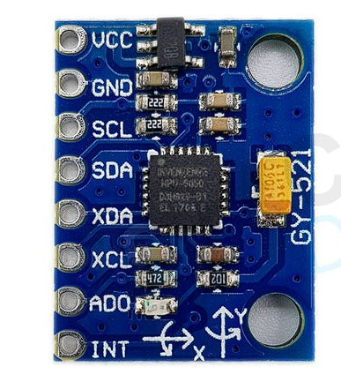

*Slika 4.3 MPU6050 senzor*

## Servo motori

Servo motori korišćeni u ovom projektu su oznake S90. Ovi motori mogu da se rotiraju 180 stepeni i mogu da ponesu teret od 9g na udaljenosti od 1 cm od ose motora. Na slici 4.4 vidi se servo motor korišćen u realizaciji projekta.

Servo motori su motori sa povratnom spregom. Povratna sprega može biti po položaju, linearnom ili ugaonom, po brzini ili ubrzanju.Servo motor se sastoji od motora, koji može biti sa četkicama (BDC) ili bez četkica (BLDC), zatim servo sadrži senzor ugaonog ili linearnog položaja, kao i kondicioner koji služi za obradu signala sa senzora. Senzor može biti različitih tipova u zavisnosti od toga kolika nam tačnost treba. S90 (korišćen u ovom projektu) servo koristi običan potenciometar kao senzor položaja. Potenciometar je realizovan kao naponski razdelnik, i spojen je na vratilo motora. Kada sevratilo motora rotira, menja se njegova otpornost kao i napon na njemu. Najčešće servo motorima upravljamo sa mikrokontrolerima. Pomoću mikrokontrolera na ulaz za kontrolu motora šaljemo PWM signal. U zavisnosti od faktora ispune signala motor se rotira na odgovarajuću poziciju. Ukoliko bi želeli da umesto servo motora koristimo motor sa četkicama (BDC), potrebne su nam dodatne periferije za upravljanje. Za slučaj BDC motora može se koristiti „H“ most, a u slučaju BLDC (DC motor bez četkica) motora koristi se puni most sa šest prekidača. Na vratilo motora se povezuje reduktor koji na račun brzine povećava obrtni moment. Za uređaj koji bi stabilizovao većinu profesionalnih kamera možemo koristiti servo motor SG5010. Na slikama 4.9 i 4.10 su prikazani motor koji je korišćen prilikom izrade uređaja, i motor koji bi bio opimalniji za ovu priliku.

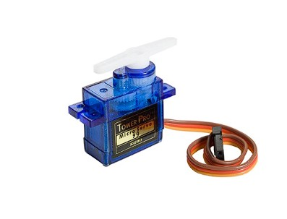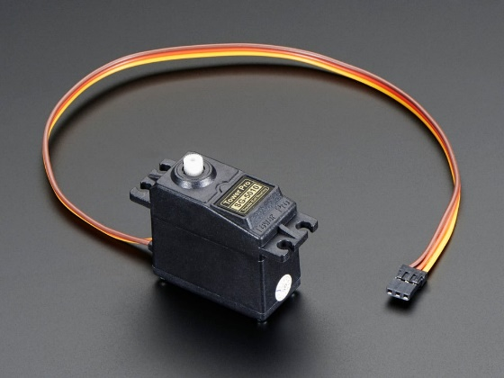

*Slika 4.9: Servo motor SG90[5] Slika 4.10: Servo motor SG5010[7]*

## Mikrokontroleri

Za generisanje upravljačkog PWM signala, kao i za obradu signala sa senzora,korišćen je mikrokontroler. Na raspolaganju imamo dosta različitih mikrokontrolera (npr. STM32, PIC, atmega328p). U realizaciji ovog projekta korišćen je Arduino UNO ekosistem (slika 4.11), baziran na atmega328p mikrokontroleru, najpre zbog pristupačne cene kao i same dostupnosti “kontrolera”. Pored toga arduino je jednostavan za rad jer postoje gotove biblioteke, za rad sa servo motorima i MPU6050 senzorom.

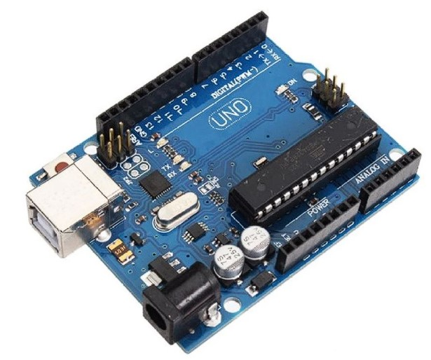  
*Slika 4.11: Arduino UNO ekosistem(atmega328p) [6]*

## PID regulacija

PID regulator sastoji se iz P regulatora, I regulatora i D regulatora.

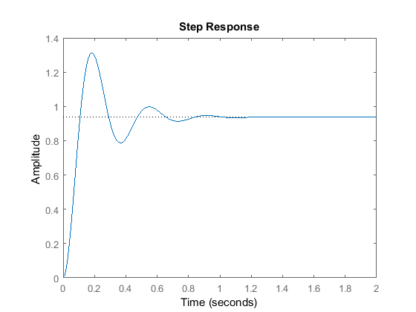  
 *Slika 4.12 izgled “upidovanog” signala [9]*

Proporcionalni regulator je najjednostavniji oblik regulatora, on proporcionalno povezuje upravljacku promenljivu u(t) sa greškom e(t). Jednačina P regulatora ima sledeću formu:

(1)

Kp je koeficijent proporcionalnog dejstva ili pojačanje regulatora, a e(t) je greška koju dobijamo tako što signal sa izlaza sistema preko negativne povratne sprege vraćamo na ulaz.

P regulator smanjuje vreme uspona signala do referentne vrednosti, povećava preskok, smanjuje grešku u ustaljenom stanju, a na vreme smirenja ima mali uticaj.

Integralni regulator proporcionalno povezuje grešku e(t) sa brzinom promene upravljačke promenljive u(t). Jednačina I regulatora ima sledeću formu:

(2)

I regulator trajno otklanja grešku u ustaljenom stanju, ali zato usporava sistem tj. sistem sporije reaguje na spoljne uticaje. Povećava se vreme smirenja i preskok, smanjuje se vreme uspona signala.

Diferencijalni regulator - određuje ga proporcionalna zavisnost između upravljačke promenljive u(t) i brzine promene greške e(t). Jednačina diferencijalnog regulatora data je u nastavku:

(3)

D regulator smanjuje preskok i vreme smirenja signala dok na grešku u ustaljenom stanju nema velikog uticaja, vreme uspona smanjuje. D regulator utiče samo na dinamički deo signala, stoga nema smisla da stoji samostalno kao regulator već se kombinuje sa P i/ili I regulatorom.

Kombinovanjem ova tri regulatora dobijamo PID regulator tada njegova jednačina ima oblik:

+ +

## Kalman filtar

Kalman filar, poznato kao i linearna kvadratna procena je algoritam koji koristi niz prethodnih vrednosti signala i na osnovu njih predviđa vrednosti koje se mogu pojaviti u budućnosti. Kalman filtar koristimo kako bi smo dobili tačnije i preciznije očitavanje senzora.

Kalman filtar se u suštini ponaša kao NF filtar, uklanja brze promene signala. Parametre filtra smo utvrdili empirijski.

## Slika uređaja u krajnjem stadijumu izrade

Izgled sklopljenog uređaja dat je na slikama 4.12 i 4.13. Iako ovakav uređaj suštinski funkcionalan, treba napomenuti da za “pravi gimbal” treba izraditi i dršku ili više njih, na koju će biti postavljen senzor MPU6050,ikako bi snimatelj mogao lakše da rukuje sa uređajem.

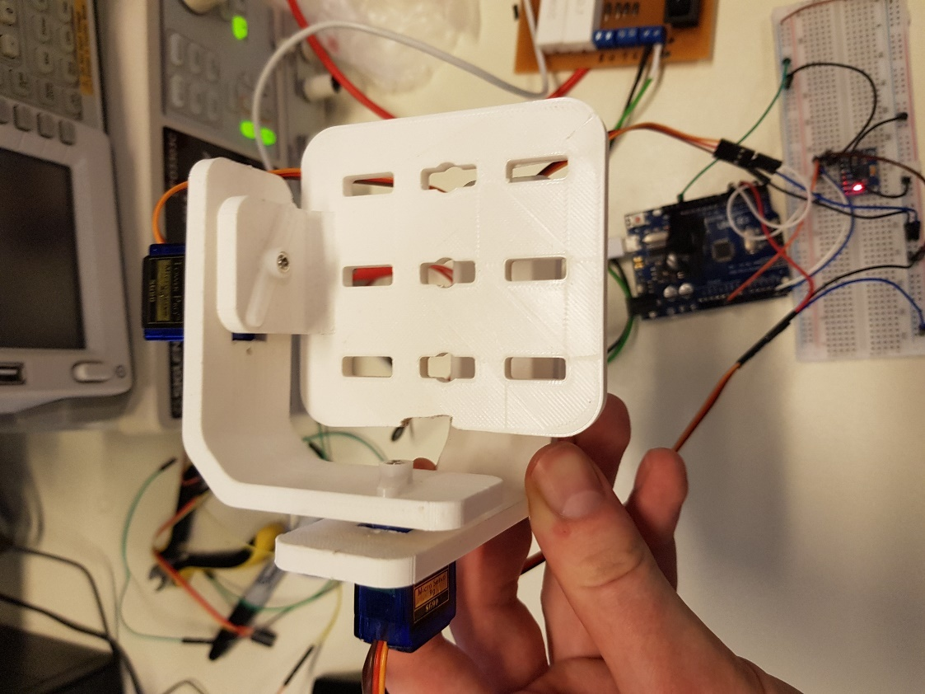  
*Slika 4.12: Izgled uređaja*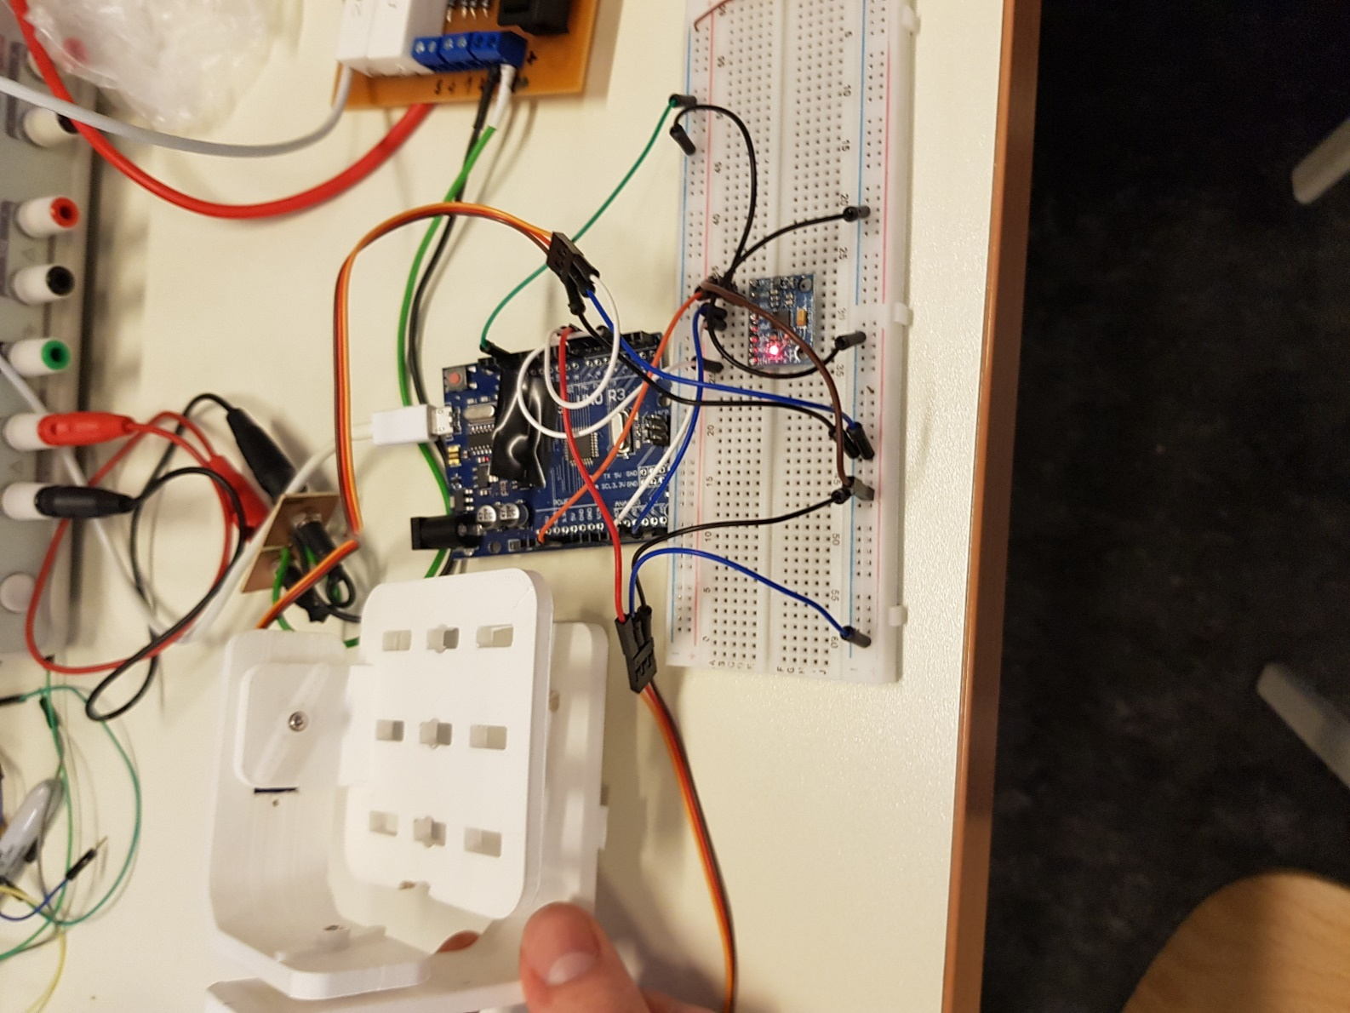

*Slika 4.13: Izgled uređaja*

# Rezultati testiranja

## 5.1 Rezultati testiranja senzora MPU 6050

U daljem tekstu možemo videti tabelu vrednosti ugla pomeraja servo motora, u zavisnosti od pomeraja senzora izraženim u stepenima. Servo motor 1 pomera platformu oko Y ose, a servo motor 2 pomera platformu oko X ose. Na grafikonu 1 se može videti problem koji se javlja kada uređaj nagnemo blizu 90 stepeni. Servo motor 2 ode na svoj maksimalni položaj, iako nebi trebao značajnije da se pomera.

|  |  |
| --- | --- |
| **Servo motor 1** | **Servo motor 2** |
| -1.68 | 0.78 |
| 8 | 0.73 |
| 30.9 | 0.66 |
| 45.3 | 0.6 |
| 61 | 0.51 |
| 70 | 0.4 |
| 75 | 0.05 |
| 80 | -0.3 |
| 85 | -1 |
| 87 | -3.5 |
| 89.5 | -15 |
| 90.1 | -90 |

Grafikon 1

Senzor MPU 6050 radi na naponu od 3V do 5V. Prilikom menjanja napona u opsegu od 2.5V do 3.6V, očitavanja senzora se nisu menjala.

# Zaključak

Projekat je u najvećoj meri realizovan onako kako je zamišljeno. Platforma koja treba da nosi kameru ili neki teret, prati pomeraj oko X ili Y ose koji mi napravimo, tako što stoji vodoravno. Postoje ograničenja u vidu ugla za koji maksimalno možemo pomeriti uređaj. Maksimalni mogući ugao pomeraja je oko 87 stepeni. Ukoliko bi se prešao ovaj ugao, recimo oko Y ose, motor koji je zadužen za pomeraj oko X ose bi otišao na svoj maksimum od 90 stepeni. Problem je rešen tako što je senzor sa protobord pločice prebačen na samu platformu, tako da ga motori uvek drže na 0 stepeni i na taj način senzor nikad ne dolazi u kritičnih 90 stepeni. Ovaj problem je prikazan na grafikonu 1 u 3. poglavlju.Takođe uređaj je ograničen i maksimalnim mogućim uglom na koji motori mogu da se okrenu, a to je 90 stepeni. Profesionalni “gimbali” imaju i treću osu pomeraja tzv “Yaw” tj. pomeraj oko Z ose. Iako žiroskop ima mogućnost detekcije pomeraja po Z osi, u ovom projektu nije korišćena kako bi se smanjio broj potrebnih aktuatora, i kako bi konstrukcija uređaja bila jednostavnija.

Što se tiče same konstrukcije uređaja, ona je odštampana na 3D štampaču. Sastoji se od jedne platforme i dve “ruke” od kojih jedna ruka služi da drži servo motor i drugu ruku. Druga ruka drži drugi servo i platformu.

Iako ovaj uređaj radi, može se još dosta toga uraditi da bi se unapredio. Npr. možemo dodati i treći aktuator, koji bi pomerao konstukciju oko Z ose. Takođe može se ugraditi sistem koji omogućava operateru da kontroliše kameru pomoću tastera i prekidača koji se nalaze na dršci, i nisu deo originalne kamere.

# Literatura

<https://howtomechatronics.com/how-it-works/electrical-engineering/mems-accelerometer-gyrocope-magnetometer-arduino/> [2] [3] datum pristupa sajtu: 01. Mart 2023.

<https://www.zhiyun-tech.com/en/product/weebills?type=website&page=header&source=weebills>[1]  
datum pristupa sajtu: 18. Februar 2023.

<https://www.optolab.ftn.uns.ac.rs/images/NASTAVA/SIA/files/predavanja/10-hemijski-i-mems-senzori.pdf> datum pristupa sajtu: 01. Mart 2023.

<https://www.optolab.ftn.uns.ac.rs/images/NASTAVA/SIA/files/predavanja/9-servo-i-koracni-motori.pdf> datum pristupa sajtu: 01. Mart 2023.

<https://circuitdigest.com/microcontroller-projects/interfacing-mpu6050-module-with-arduino> [4] datum pristupa sajtu: 28. Mart 2023.

<https://www.diyelectronics.co.za/store/servos/63-towerpro-micro-9-gram-hobby-servo-sg90.html> [5] datum pristupa sajtu: 28. Mart 2023.

<https://datasheetspdf.com/pdf/791970/TowerPro/SG90/1>  
datum pristupa sajtu 28. Mart 2023.

[https://www.adafruit.com/product/155 [6](https://www.adafruit.com/product/155%20%5b6)] datum pristupa sajtu 30. Maj 2023.

<https://www.quaternions.online> [8] datum prstupa sajtu 30. Maj 2023.

<https://ctms.engin.umich.edu/CTMS/index.php?example=Introduction&section=ControlPID> [9] datum pristupa sajtu 13. Jul 2023.

PID regulacija - prezentacija sa predavanja iz predmeta Upravljačka i procesna elektronika, autor: Prof. Dr. Vladimir Rajs.